TERÉNNÍ CVIČENÍ TOPOGRAFIE Nýdek 8. 9. 2017
Skupina:___________________________________________________________________________
- Doplň: Slezská obec Nýdek leží v okrese ________________________ a kraji _____________
___________________ . Sousedí s obcemi __________________, _____________________,
__________________, ___________________ a Ustrońí a Wislou na polské straně. Vodu z Horského potoka a Střelmé odvádí hlavní tok ____________ . Nejvyšším bodem je hora __________ ____________, která měří ____________ metrů nad mořem a patří k pohoří Slezské(Těšínské) _____________. Jejich nejvyšší vrchol Skrzyczne 1257 m n. m. leží v Polsku.
- Najdi turistický rozcestník rest. Nýdečanka a zjisti nadmořskou výšku __________. Na Prašivou horu vede _________ turistická značka . Jdi po ní po asfaltové cestě až k odbočce na polní cestu.
- Zastavení v sedle mezi Prašivou a Ostrým. Ukaž: Prašivou a Vavřkovu horu, Javorový vrch, V. Čantoryji, nemocnici v Třinci. Jak se jmenuje podnik, který vypouští do ovzduší nejvíce emisí? ____________ __________.

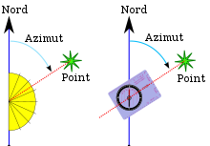Podle busoly změř azimut školy (point) ______°.
- Doplň nadmořskou výšku turistického rozcestí Ostrý vrch ________ m. Pokračuj po cyklotrase č. ________ na autobusovou zastávku Gora, konečná.
- Na autobusové zastávce zjisti v kolik hodin dnes odjíždí poslední autobus do Bystřice _________. Příjezd autobusu do Bystřice, žel. st. je ve ________ hodin.

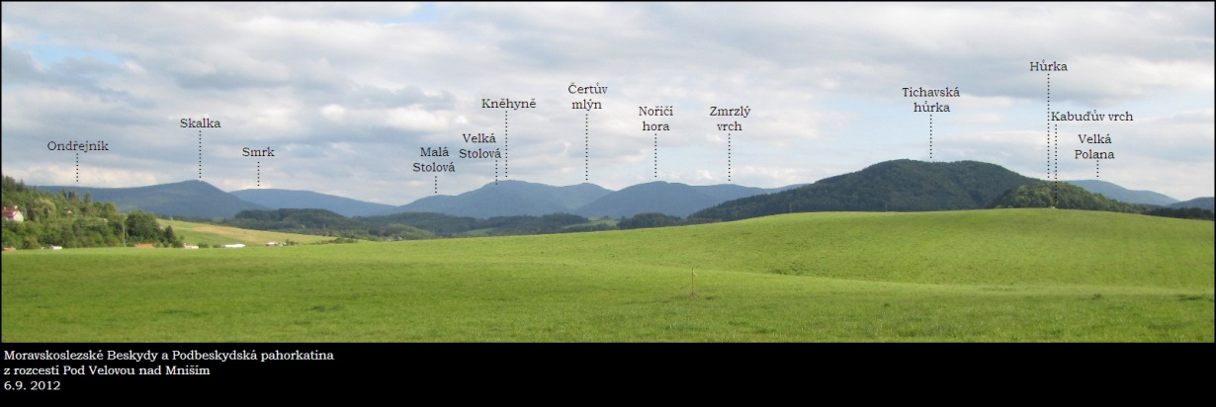
Nakresli na náčrtek PANORAMATICKÝ NÁČRT, napiš datum a podepiš.
- Člověk k přežití v přírodě potřebuje 4 základní věci. Zakroužkuj: VODU, LYŽE, JÍDLO, TELEVIZI, PŘÍSTŘEŠEK, PLYŠÁKA, OHEŇ, KARTÁČEK NA ZUBY.
- Při setkání s prasetem divokým je třeba: A) křičet a rychle utíkat. B) zůstat čelem ke zvířeti a pomalu ustupovat. C)dívat se mu do očí a házet po něm šišky.
- V ČR je mimo vyhrazená místa zakázáno rozdělávat oheň ve vzdálenosti od lesa: A) do 50 m B) do 50 km C) do 50 cm.

